Комплекс № 1
утренней гимнастики
для детей
старшего дошкольного возраста

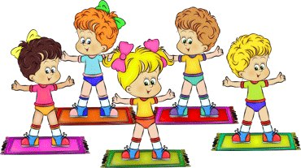

Цель: Способствовать укреплению здоровья детей, создать радостный эмоциональный подъём, «разбудить» организм ребёнка.

Годовые задачи:
1. Настроить, “зарядить” организм ребенка на весь предстоящий день
2. Формировать правильную осанку и воспитывать умение сохранять ее в различных видах деятельности.
3. Содействовать профилактике плоскостопия.
4. Формировать потребность в ежедневной двигательной активности.
5. Упражнять детей в статистическом и динамическом равновесии, развивать координацию движений и ориентировку в пространстве.
6. Профилактика простудных заболеваний и травматизма.
7. Сохранять и укреплять здоровье детей, костно-мышечную, дыхательную системы
8. Поддерживать интерес к физической культуре и спорту.
Все упражнения выполняются 5-7 раз, прыжки повторяются 2-3 раза.

I. Проверка осанки; ходьба «Великаны» и «Гномы», лёгкий бег, ходьба.
II. Упражнения с мячом
• «Подбрось-поймай»
И. П.: ноги слегка расставлены, мяч у груди, хват снизу
1- подбросить мяч, 2- и. п.
• «Покажи соседу»
И. П.: ноги на ширине плеч, мяч в прямых руках перед грудью
1- поворот вправо, показали мяч соседу, 2- и. п., то же влево
• «Наклоны»
И. П.: ноги на ширине плеч, мяч над головой, в прямых руках
1- наклон вправо, 2- и.п.,
3- наклон влево, 4 - и. п.
• «Переложи мяч»
И. П.: ноги слегка расставлены, мяч внизу, в правой руке
1- поднять руки через стороны вверх, переложить мяч из правой руки в левую, 2- и. п., то же в другую сторону
• «Приседания с мячом»
И. П.: пятки вместе, носки врозь, мяч у груди
1 - присесть, вынести мяч вперёд, 2- и. п.
• «Прыжки»
И. П.: ноги вместе, мяч у груди
В: прыжки – ноги врозь, мяч вверх, ноги вместе, мяч у груди
III. Подскоки, ходьба.

